Домашнее задание от 29.09.2022
Для групп В, Г
- Повторение.
Повторять к каждому уроку:
- Музыкальный звук;
- Расположение ноты "до" на клавиатуре;
- Октава;
Играть ноту "ре" на клавиатуре, произнося название вслух: МЕЖДУ двух чëрных клавиш.
- Новый материал: длительность.
Звуки в музыке могут быть не только разной высоты, но и разной длительности. Запомните новое понятие и его определение.
Длительность - это продолжительность звучания звука или ноты.
В музыке существует несколько разных длительностей, но мы пока познакомимся лишь с двумя. Условно длинные по звучанию звуки мы будем называть длительностью четверть, а короткие (в два раза короче) - восьмая. Длительность нот в тексте обозначается наличием штиля возле ноты (это вертикальная черта возле ноты) и окрашенностью нот. Штиль четверти - это вертикальная черта возле ноты.
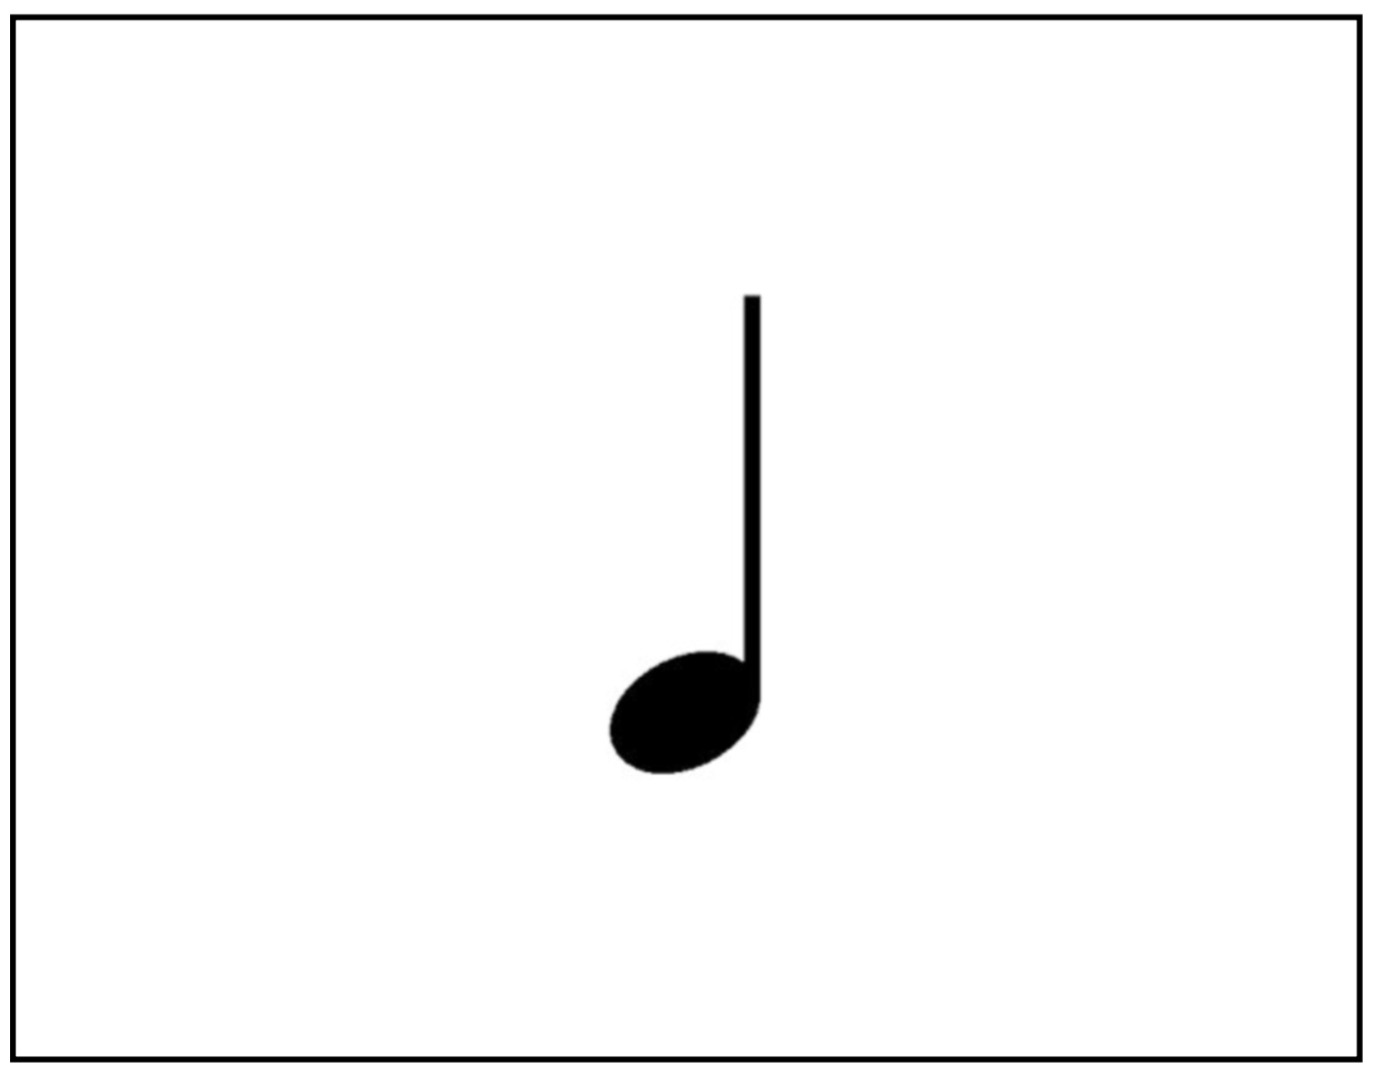
А штиль восьмой длительности записывается, как вертикальная черта с хвостиком.
Но поскольку в наших песенках все восьмушки пока будут расположены парами, мы будем объединять их ребром сверху, что будет напоминать русскую букву "П".

- Первая октава.
Запомнить написание "ре" 1 октавы на нотном стане: под первой линеечкой нотного стана (проговаривать вслух, учить наизусть).
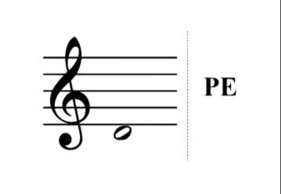
*Пропишите в тетради ноту "ре" 1 октавы ещё две строчки нотного стана.

